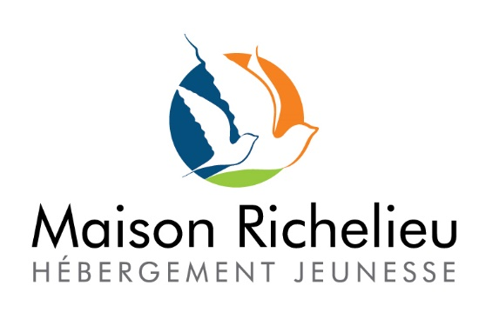

Présente la 1ère édition du
Concours littéraire « Montre-moi ta voix »

Règlements officiels du concours

- Présentation

Dans un texte de 500 à 700 caractères (entre 250-300 mots maximum), ouvre-nous les portes de ta réalité, la voie vers tes pensées. Révèle-nous ce qui te fait vibrer, ce qui te fait rêver. Permets-nous de te connaître, de savoir qui tu es réellement derrière les portes closes et en l’absence des regards.

Parle-nous de tes passions et de tes ambitions, de tes doutes et tes craintes. Parle-nous même de ta place dans le monde d'aujourd'hui et dans celui de demain.
Par ton texte, offre-nous l'opportunité de te découvrir, de saisir le regard que tu poses sur ta réalité d'adolescent(e). Donne libre cours à ton imagination et à ta créativité.

Tu peux user de la forme littéraire qui te convient, celle qui donne une voix à qui tu es. Prends la place qui te revient et amène-nous à ta rencontre; fais-nous entendre ta voix.

- Prix et Jury

Parmi tous les textes reçus, 35 seront sélectionnés pour composer un recueil, qui sera publié. Le projet se veut une vitrine pour les jeunes talents. Les sommes recueillis après la publication de l’ouvrage serviront à mener à bien la mission de la Maison Richelieu Hébergement Jeunesse auprès des jeunes filles de 12 à 17 ans dans la Région de la Capitale-Nationale. Les auteurs des textes retenus auront l’opportunité de remporter l’un des quatre prix suivants totalisant une valeur de 1000$

- La première place du concours se verra attribuer un montant de 500$
- La deuxième place du concours se verra attribuer un montant de 300$
- La troisième place du concours se verra attribuer un montant de 150$
- La quatrième place du concours se verra attribuer un montant de 50$

La sélection des textes et l’octroiement des prix seront dirigés par un comité mis en place par la Maion Richelieu Hébergement Jeunesse. Il est composé du directeur
général de la Maison, du responsable des communications/développement et de membres du conseil d’administration.

La sélection des 35 textes et des quatre lauréats se fera sur la base de l’originalité, de l’expression artistique, du respect des règlements officiels du concours et de participation.

- Critères du concours

- Le concours s’adresse aux jeunes de 12-18 ans de la Région de la Capitale-Nationale (la ville de Québec et ses environs immédiats)

- Texte original de 500 à 700 caractères (entre 250-300 mots maximum) Toute forme de plagiat entrainera automatiquement la disqualification du texte concerné

- Forme littéraire libre (poème, slam, récit, conte, fable, etc.)

- Langue de rédaction : libre (une traduction française doit être fournie par le participant s’il soumet un texte rédigé en partie ou en totalité dans une langue autre que le français)

- Aucune forme de racisme, de sexisme, d’antisémitisme, d’homophobie ou tout autre idée répréhensible ne sera tolérée

- L’usage de la violence ou de certains mots non-conventionnels ne sera toléré qu’en cas d’utilisation artistique à l’œuvre. Le comité de sélection se réserve le droit de rejeter tout texte qu’il juge non-conforme ou adéquat quant à l’utilisation de ceux-ci.

- Les textes doivent être corrigés et envoyés à l’adresse courriel suivante : agentliaison@hebergementjeunesse.org

- Les textes doivent être envoyés avec le formulaire de consentement et de licence de droit d’auteur dument remplis et signés par le participant ou son tuteur légal si applicable

- La date limite pour la réception des documents est le mercredi 31 mars 2021. Cette date est prolongée au vendredi 14 mai 2021.

- Critères de participation

- Être âgé de 12 – 18 ans (consentement des parents ou du tuteur légal requis pour les moins de 18 ans)

- Ouvert à tout genre et sexe

- S’engager à respecter les règlements officiels du concours

- Accepter et signer la licence de droit d’auteur au bénéfice de la Maison Richelieu Hébergement Jeunesse

** Pour plus d’informations, écrivez à : agentliaison@hebergementjeunesse.org**

